Okenní sušák nastavitelný barva RAL 6005 - zelená

**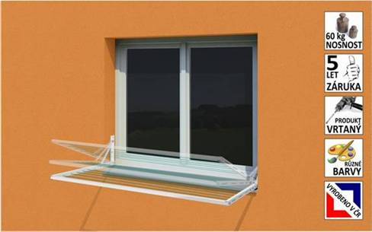  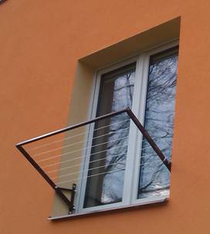**

Okenní sušák s určený k upevnění do špalety okna pomocí hmoždinek a vrutů, či chemické kotvy.  Vyhovuje montáži na okno s úzkým či širokým parapetem. Systém je celokovový, kompletně z nerezavějících materiálů ( hliník / nerezová ocel )  a neobsahuje žádné plastové nosné prvky !

Okenní sušák nastavitelný – vrtaný obsahuje 7 šňůr …. a vyložení ramen je 80 cm. Tato konstrukce byla zvolena z důvodu univerzálnosti použití na různé hloubky parapetů. U menších hloubek parapetů může uživatel využívat všech 7 šňůr, uživatelé s větší hloubkou parapetu navléknou pouze 5 - 6 předních šňůr.  Pro lepší dosah na zadní šňůry jsou zde tři možnosti nastavení sklonu sušáku …. 5 – 15 – 30°

**Tento sušák není sušákem polohovacím !** Po provedení výběru vyhovujícího sklonu se sušák v této poloze zafixuje a takto je dále používán ! **Změnu sklonu sušáku lze samozřejmě znovu provést, ovšem pouze za použití nářadí !**

Každý z bočních upevňovacích profilů je vybaven třemi montážními otvory o průměru 8,5 mm ( pro šrouby či kotvy o síle 8 mm ), takže pro upevnění do okenních špalet budete potřebovat celkem 6 ks hmoždinek a 6 ks šroubů či kotev.

##### Sušák na balkon lehký – bez vrtání – barva RAL 6005 zelená

|  |  |
| --- | --- |
| **Sušák na balkónové zábradlí**  **LEHKÝ** je vybaven mechanismem zabraňujícím stahování ramensměrem k sobě způsobenýmtahem šňůr a váhou prádla ! **MONTÁŽ BEZ VRTÁNÍ !**  **Kdykoliv lze sušák jednoduše odmontovat a opět namontovat**  **jen za použítí šroubováku !**  **Kompletně celokovový systém !**  **Kvalitní, nekorodující materiály !**  **Trvanlivá povrchová úprava !**  **( vypalovaná barva – komaxit – pro venkovní prostory )** | **Popis: cid:image004.jpg@01CF7998.DDC6B1D0** |

|  |
| --- |
| **HLINÍK / NEREZOVÁ OCEL není PLAST !** |
| **Ušlechtilé kovy nerezaví, nepraskají, nekroutí se ani neprohýbají  !** |
| **Povrchová úprava - venkovní komaxit nejvyšší kvality ( vypalovaná barva )**  **JEDNA INVESTICE NAVŽDY -  ZÁRUKA 5 LET !**  **Rozumní volí prokazatelnou kvalitu, pravdivé informace a serióznost jednání !** |

|  |  |
| --- | --- |
|  | |
|  |  |
| V R TECH s.r.o., IČ: 286 09 140   Sídlo společnosti : Frýdlant nad Ostravicí, Nová Ves 405, 739 11  **Provozovna: Vratimovská 624/11, Ostrava–Kunčičky, 718 00**  Tel.: +420 596 416 663, +420 737 248 227  [www.susaknaokno.eu](http://www.susaknaokno.eu/)        email: [**vyroba@susaknaokno.cz**](mailto:vyroba@susaknaokno.cz) | |